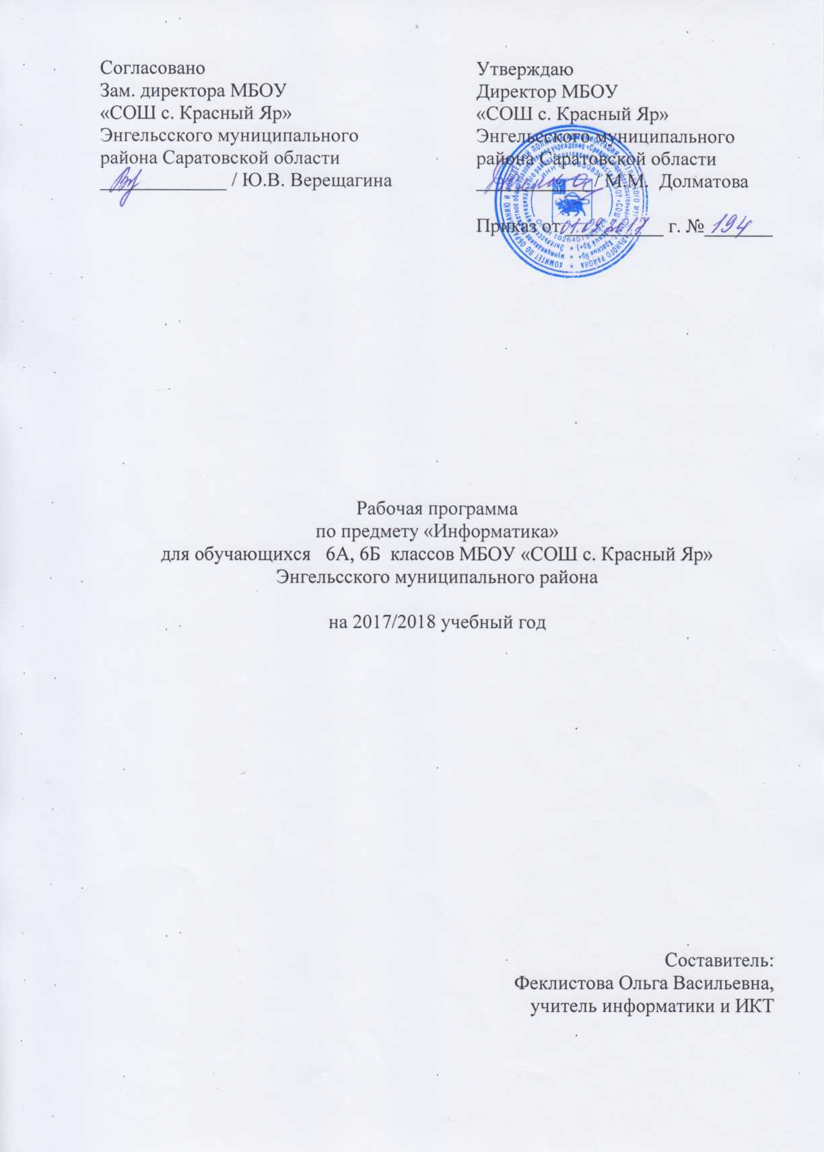
Пояснительная записка

Рабочая программа по курсу «Информатика» для учащихся 6А и 6Б классов составлена на основе рекомендаций основной образовательной программы начального общего образования школы, разработана в соответствии с требованиями Федерального государственного образовательного стандарта начального общего образования и авторской программой Л.Л. Босовой, А. Ю. Босовой (М.: БИНОМ. Лаборатория знаний, 2014) в соответствии с федеральным государственным образовательным стандартом начального общего образования
Предмет «Информатика и ИКТ» относится к образовательной области «Математика». Изучается в течении 10 лет со 2 по 11 класс. Реализуется за счет часов образовательного процесса.
По плану 1 час в неделю, 35 часов в год.

Планируемые результаты усвоения учебного предмета

Личностные результаты:
- наличие представлений об информации как о важнейшем стратегическом ресурсе развития личности, государства, общества;
- понимание роли информационных процессов в современном мире;
- владение первичными навыками анализа и критичной оценки получаемой информации;
- ответственное отношение к информации с учетом правовых и этических аспектов ее распространения;
- развитие чувства личной ответственности за качество окружающей информационной среды;
- способность увязать учебное содержание с собственным жизненным опытом, понять значимость подготовки в области информатики и ИКТ в условиях развития информационного общества;
- готовность к повышению своего образовательного уровня и продолжению обучения с использованием средств и методов информатики и ИКТ;
- способность и готовность к общению и сотрудничеству со сверстниками и взрослыми в процессе образовательной, общественно-полезной, учебно-исследовательской, творческой деятельности;
- способность и готовность к принятию ценностей здорового образа жизни за счет знания основных гигиенических, эргономических и технических условий безопасной эксплуатации средств ИКТ.

Метапредметпые результаты:
- владение общепредметными понятиями «информация», «объект» и т. д.;
- владение информационно-логическими умениями: определять понятия, создавать обобщения, устанавливать аналогии, классифицировать, самостоятельно выбирать основания и критерии для классификации, устанавливать причинно-следственные связи, строить логическое рассуждение, умозаключение (индуктивное, дедуктивное и по аналогии) и делать выводы;
- владение умениями самостоятельно планировать пути достижения целей; соотносить свои действия с планируемыми результатами; осуществлять контроль своей деятельности; определять способы действий в рамках предложенных условий; корректировать свои действия в соответствии с изменяющейся ситуацией; оценивать правильность выполнения учебной задачи;
- владение основами самоконтроля, самооценки, принятия решений и осуществления осознанного выбора в учебной и познавательной деятельности;
- владение основными универсальными умениями информационного характера: постановка и формулирование проблемы; поиск и выделение необходимой информации; применение методов информационного поиска; структурирование и визуализация информации; выбор наиболее эффективных способов решения задач в зависимости от конкретных условий; самостоятельное создание алгоритмов деятельности при решении проблем творческого и поискового характера;
- владение информационным моделированием как основным методом приобретения знаний: умение преобразовывать объект из чувственной формы в пространственно-графическую или знаково-символическую модель; умение строить разнообразные информационные структуры для описания объектов; умения «читать» таблицы, графики, диаграммы, схемы и т. д., самостоятельно перекодировать информацию из одной знаковой системы в другую; умение выбирать форму представления информации в зависимости от стоящей задачи, проверять адекватность модели объекту и цели моделирования;
- ИКТ-компетентность - широкий спектр умений и навыков использования средств информационных и коммуникационных технологий для сбора, хранения, преобразования и передачи различных видов информации, навыки создания личного информационного пространства.

Предметные результаты:
- понимать и правильно применять на бытовом уровне понятия «информация», «информационный объект»;
- приводить примеры передачи, хранения и обработки информации в деятельности человека, живой природе, обществе, технике;
- приводить примеры древних и современных информационных носителей;
- классифицировать информацию по способам ее восприятия человеком, по формам представления на материальных носителях;
- кодировать и декодировать сообщения, используя простейшие коды;
- определять, информативно или нет некоторое сообщение, если известны способности конкретного субъекта к его восприятию.
- определять устройства компьютера (основные и подключаемые) и выполняемые ими функции;
- различать программное и аппаратное обеспечение компьютера;
- запускать на выполнение программу, работать с ней, закрывать программу;
- создавать, переименовывать, перемещать, копировать и удалять файлы;
- работать с основными элементами пользовательского интерфейса: использовать меню, обращаться за справкой, работать с окнами (изменять размеры и перемещать окна, реагировать на диалоговые окна);
- вводить информацию в компьютер с помощью клавиатуры и мыши;
- выполнять арифметические вычисления с помощью программы «Калькулятор»;
- применять текстовый редактор для набора, редактирования и форматирования простейших текстов на русском и иностранном языках;
- выделять, перемещать и удалять фрагменты текста;
- создавать тексты с повторяющимися фрагментами;
- использовать простые способы форматирования (выделение жирным шрифтом, курсивом, изменение величины шрифта) текстов;
- создавать и форматировать списки;
- создавать, форматировать и заполнять данными таблицы;
- создавать круговые и столбиковые диаграммы;
- применять простейший графический редактор для создания и редактирования простых рисунков;
- использовать основные приемы создания презентаций в редакторах презентаций;
- осуществлять поиск информации в сети Интернет с использованием простых запросов (по одному признаку);
- ориентироваться на интернет-сайтах (нажать указатель, вернуться, перейти на главную страницу);
- соблюдать требования к организации компьютерного рабочего места, требования безопасности и гигиены при работе со средствами ИКТ.

Содержание учебного предмета (курса)

№ | Название раздела, темы | Количество часов | Использование ИКТ (кол-во часов) | Использование проектной деятельности (кол-во часов) | Использование исследовательской деятельности (кол-во часов) | Контроль
 |  |  |  |  |  | Вид контроля | Кол-во часов
 | Объекты и системы. | 11 | 10 | 2 | 2 | Контрольная работа №1 | 1
 | Человек и информация | 3 | 2 | 2 |  | Тестирование | 1
 | Информационное моделирование | 10 | 8 | 2 | 3 | Контрольная работа №2 | 1
 | Алгоритмика | 10 | 10 | 4 | 2 | Контрольная работа №3 | 1
 | Итого: | 35 | 31 | 10 | 7 |  | 4

График выполнения практической части по программе (курсу)

Четверть | Тема раздела | № урока в тематическом планировании | Вид контроля | Дата
II четверть | Объекты и системы. | 1-11 | Практическая контрольная работа №1 | 17.11
II четверть | Человек и информация | 12-14
III четверть | Информационное моделирование | 15-24 | Контрольная работа №2 | 2.03
IV четверть | Алгоритмика | 25-35 | Контрольная работа №3 | 27.04

Тематическое планирование

№ урока | Наименование темы урока | Кол-во часов | Дата проведения |  | Корректировка/ причины
№ урока | Наименование темы урока | Кол-во часов | план | факт | Корректировка/ причины
Объекты и системы (11 часов)
 | Техника безопасности Объекты окружающего мира. | 1 | 1.09
 | Компьютерные объекты. Работаем с основными объектами операционной системы | 1 | 8.09
 | Файлы и папки. Размер файла. Работаем с объектами файловой системы | 1 | 15.09
 | Разнообразие отношений объектов и их множеств. | 1 | 22.09
 | Отношение входит в состав. | 1 | 29.09
 | Отношение является разновидностью. Классификация объектов | 1 | 6.10
 | Классификация компьютерных объектов. | 1 | 13.10
 | Системы объектов. Разнообразие систем. Состав и структура системы | 1 | 20.10
 | Система и окружающая среда. Система как черный ящик. | 1 | 27.10
 | Персональный компьютер как система. | 1 | 10.11
 | Практическая  контрольная работа № 1 | 1 | 17.11
Человек и информация (3 часа)
 | Работа над ошибками. Понятие как форма мышления. | 1 | 24.11
 | Определение понятия | 1 | 1.12
 | Информационное моделирование как метод познания | 1 | 8.12
Информационное моделирование (10 часов)
 | Словесные информационные модели. Словесные описания | 1 | 15.12
 | Математические модели | 1 | 22.01
 | Табличные информационные модели. Правила оформления таблиц | 1 | 29.12
 | Решение логических задач с помощью нескольких таблиц. | 1 | 18.01
 | Зачем нужны графики и диаграммы. | 1 | 26.01
 | Наглядное представление о соотношение величин. | 1 | 2.02
 | Многообразие схем. | 1 | 9.02
 | Информационные модели на графах. Использование графов при решении задач | 1 | 16.02
 | Что такое алгоритм. Исполнители вокруг нас | 1 | 23.02
 | Контрольная работа № 2 | 1 | 2.03
Алгоритмика (10 часов)
 | Работа над ошибками. Линейные алгоритмы. | 1 | 9.03
 | Алгоритмы с ветвлением | 1 | 16.03
 | Алгоритм с повторением | 1 | 23.03
 | Знакомство с исполнителем Чертежник. | 1 | 6.04
 | Чертежник учится, или использование вспомогательных алгоритмов | 1 | 13.04
 | Конструкция повторения | 1 | 20.04
 | Контрольная работа №3 | 1 | 27.04
 | Работа над ошибками. Выполнение и защита итогового проекта | 1 | 4.05
 | Создаем многоуровневые списки. Создаем информационные модели – схемы, графы и деревья | 1 | 11.05
 | Повторение. Графики и диаграммы | 1 | 18.05
 | Повторение. Решение логических задач. | 1 | 25.05

Информационно – методическое обеспечение

Учебно – методический комплекс (УМК)
Рабочая программа составлена в соответствии с основными положениями

- Босова, Л. Л. Информатика. 5-6 классы: метод, пособие. - М.: БИНОМ. Лаборатория знаний, 2014.
- Босова, Л. Л. Электронное приложение к учебнику «Информатика. 6 класс» / Л. Л. Босова, А. Ю. Босова.

Литература для учителя
- Босова. Л. Л. Информатика. Программа для основной школы. 5-6 классы. 7-9 классы / Л. Л. Босова. - М.: БИНОМ. Лаборатория знаний, 2014.
- Вилкова С.А. Рабочая программа по учебнику Босова. Л. JI., Информатика 5 класс. Волгоград, 2015

Литература для обучающихся

1. Босова. Л. JI. Информатика : учеб. для 6 класса / JI. JI. Босова, А. Ю. Босова. - М.: БИНОМ. Лаборатория знаний, 2014.
2. Босова. Л. Л. Информатика: рабоч. тетрадь для 6 класса / Л. Л. Босова, А М

Образовательные электронные ресурсы:
- Методическая служба. Издательство Бином. Лаборатория знаний http://metodist.lbz.ru/authors/informatika
- Бородин, М. Н. Информатика. УМК для основной школы. 5-6 классы. 7-9 классы : метод, пособие / М. Н. Бородин. - М. : БИНОМ. Лаборатория знаний, 2013. - Режим доступа : http:// files.lbz.ru/pdf/mpBosova5-9fgos.pdf
- Единая коллекция цифровых образовательных ресурсов. - Режим доступа: http://schoo 1- collection.edu.ru
- Фестиваль педагогических идей «Открытый урок». Преподавание информатики. - Режим доступа: http://festival.lseptember.ru/informatics

